**NIEODPŁATNA POMOC PRAWNA**

Od 1 stycznia 2021 r. na terenie Powiatu Krasnostawskiego jest świadczona nieodpłatna pomoc prawna oraz nieodpłatne poradnictwo obywatelskie.

**Forma zapisu:**

Termin wizyty ustalany jest telefonicznie pod nr  **(82) 576 52 11 do 13**

**Kto udziela porad?**

Nieodpłatna pomoc prawna świadczona jest osobiście przez adwokata lub radcę prawnego, a w szczególnie uzasadnionych przypadkach, z ich upoważnienia, przez aplikanta adwokackiego lub aplikanta radcowskiego. Ponadto porad będą mogli udzielać doradcy podatkowi – w zakresie prawa podatkowego oraz absolwenci wyższych studiów prawniczych (posiadający co najmniej trzyletnie doświadczenie związane ze świadczeniem pomocy prawnej).

**Dla kogo?**

Z porad może skorzystać każda osoba, której nie stać na odpłatne porady i która złoży stosowne oświadczenie.

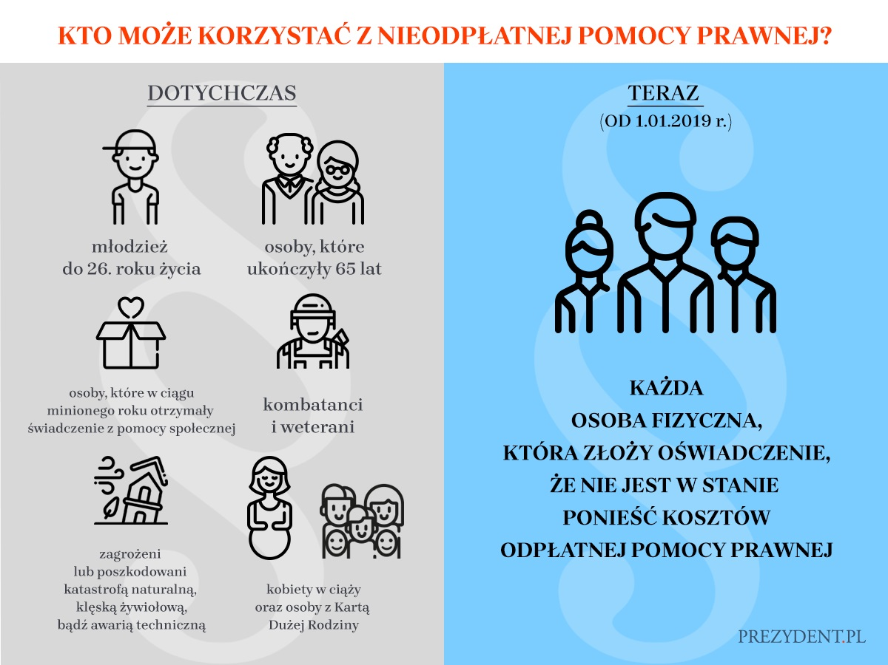

**Oświadczenia osób uprawnionych dostępne są w załączniku**

**Jakiego zakresu prawa dotyczyć będzie nieodpłatna pomoc prawna?**

Nieodpłatna pomoc prawna obejmuje:

* poinformowanie o obowiązującym stanie prawnym oraz o przysługujących prawach i obowiązkach, w tym w związku z toczącym się postępowaniem przygotowawczym, administracyjnym, sądowym lub sądowoadministracyjnym,
* wskazanie sposobu rozwiązania problemu prawnego,
* przygotowanie projektu pisma w tych sprawach, z wyłączeniem pism procesowych w toczącym się postępowaniu przygotowawczym lub sądowym i pism w toczącym się postępowaniu sądowoadministracyjnym,
* sporządzenie projektu pisma o zwolnienie od kosztów sądowych lub ustanowienie pełnomocnika z urzędu w różnych rodzajach postępowań,
* nieodpłatną mediację (dostępną od 2020 r.).

Nieodpłatna pomoc prawna nie obejmuje spraw związanych z prowadzeniem działalności gospodarczej, z wyjątkiem przygotowania do rozpoczęcia tej działalności.

Nieodpłatne poradnictwo obywatelskie obejmuje:

* działania dostosowane do indywidualnej sytuacji osoby uprawnionej, zmierzające do podniesienia świadomości tej osoby o przysługujących jej uprawnieniach lub spoczywających na niej obowiązkach oraz wsparcia w samodzielnym rozwiązaniu problemu, w tym, w razie potrzeby, sporządzenie wspólnie z osobą uprawnioną planu działania i pomoc w jego realizacji – w szczególności porady dla osób zadłużonych i porady z zakresu spraw mieszkaniowych oraz zabezpieczenia społecznego.

Uprawnieni będą mogli uzyskać informacje w zakresie:

* prawa pracy;
* przygotowania do rozpoczęcia działalności gospodarczej;
* prawa cywilnego;
* spraw karnych;
* spraw administracyjnych;
* ubezpieczenia społecznego;
* spraw rodzinnych;
* prawa podatkowego z wyłączeniem spraw podatkowych związanych z prowadzeniem działalności gospodarczej.

Pomoc nie będzie natomiast obejmowała spraw z zakresu prawa celnego, dewizowego, handlowego i działalności gospodarczej, z wyjątkiem przygotowywania do jej rozpoczęcia.

### Punkty nieodpłatnej pomocy prawnej na terenie powiatu krasnostawskiego

**Punkt 1.** Adres punktu: Starostwo Powiatowe w Krasnymstawie ul. Sobieskiego 3, 22-300 Krasnystaw, obsługiwany przez adwokatów zrzeszonych w Okręgowej Radzie Adwokackiej w Lublinie oraz radców prawnych zrzeszonych w Okręgowej Izbie Radców Prawnych w Lublinie

| **Dzień tygodnia** | **Godziny otwarcia** |
| --- | --- |
| Poniedziałek | 12:00 – 16:00 |
| Wtorek | 12:00 – 16:00 |
| Środa | 12:00 – 16:00 |
| Czwartek | 12:00 – 16:00 |
| Piątek | 12:00 – 16:00 |

**Punkt 2.** Adres punktu: Urząd Gminy Żółkiewka, ul. Hetmana Żółkiewskiego 2, 22-335 Żółkiewka, obsługiwany przez organizację pozarządową: Polską Fundację Ośrodków Wspomagania Rozwoju Gospodarczego „OIC Poland”, ul. Gospodarcza 26, 20-213 Lublin (radcowie prawni, adwokaci)

| **Dzień tygodnia** | **Godziny otwarcia** |
| --- | --- |
| Poniedziałek | 8:00 – 12:00 |
| Wtorek | 8:00 – 12:00 |
| Środa | 8:00 – 12:00 |
| Czwartek | 8:00 – 12:00 |
| Piątek | 8:00 – 12:00 |

### 

### Punkt nieodpłatnego poradnictwa obywatelskiego na terenie Powiatu Krasnostawskiego

## **Punkt 3.** Adres punktu: Urząd Gminy w Łopienniku Górnym, Łopiennik Nadrzeczny 3A, 22-351 Łopiennik Górny, obsługiwany przez organizację pozarządową: Fundację Rozwoju Świadomości Obywatelskiej Experto Pro Bono z siedzibą w Zamościu, ul. Lwowska 28/22, 22-400 Zamość (adwokat, doradca obywatelski)

|  |  |
| --- | --- |
| **Dzień tygodnia** | **Godziny otwarcia** |
| Poniedziałek | 08:00 – 12:00 |
| Wtorek | 08:00 – 12:00 |
| Środa | 08:00 – 12:00 |
| Czwartek | 08:00 – 12:00 |
| Piątek | 08:00 – 12:00 |

Na stronie Ministerstwa Sprawiedliwości znajdują się wszystkie niezbędne informacje związane z nieodpłatną pomocą prawną: <http://darmowapomocprawna.ms.gov.pl/>